Влияние музыки на здоровье детей
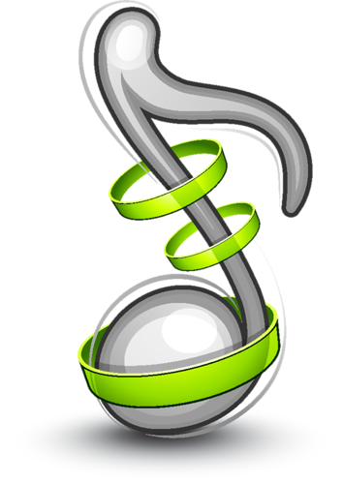
Влияние музыки на здоровье детей, также имеет место быть. Музыка способна непосредственно влиять на наш организм. Например, нервная система человека и мышцы способны усваивать ритм. Как часто мы начинаем приплясывать или, сами того не замечая, пристукивать пальцами при звучании ритмичной мелодии. А вот если включить спокойную и мелодичную музыку, биение сердца замедляется, дыхание становится более глубоким, а мозг успокаивается. Такое физиологическое влияние музыки на организм способно обеспечить усиление концентрации человека, повышение внимания и сосредоточенность.
Также классическая музыка способна восстанавливать рефлексы у новорожденного. Поэтому врачи рекомендуют беременным слушать произведения Моцарта по несколько часов в день, а также включать классическую музыку в комнате ребенка в первые месяцы его жизни.
Кроме того, музыку используют для лечения заикания у детей, ведь, как оказывается, петь человеку намного легче, чем говорить. А если, например, грудной ребенок постоянно слушает музыку, он раньше остальных произносит свои первые звуки и слова, так как музыка сама стимулирует его шевелить язычком, активизируя при этом умственную деятельность и как бы побуждая к общению.
В качестве примеров положительного влияния музыки при определённых состояниях человека можно привести следующие произведения:
«Аве Мария» Ф.Шуберта, «Колыбельная» И.Брамса, «Свет луны» К.Дебюсси – при сильном нервном раздражении.
Мелодия» В. Глюка, «Грёзы» Р.Шумана – действуют успокоительно, улучшают сон.
«К Элизе» Л.В. Бетховена, «Маленькая ночная серенада» В.А. Моцарта – помогает концентрироваться в течение большого периода времени.
«Весенняя песня» Ф.Мендельсона, «Юмореска» А.Дворжака, «Венгерская рапсодия» Ф.Листа – при головной боли.
«Свадебный марш» Ф.Мендельсона – нормализует сердечную деятельность и кровяное давление.
Классическая музыка – это нечто неземное. Такую музыку, как и научные законы, не создают, а только открывают. Музыка – это бесценный дар, дарованный нам талантливыми людьми. Не упускайте шанс сделать свою жизнь счастливее. Поверьте, классическая музыка творит настоящие чудеса!

